«Презентация по теме "Праздники и традиции Великобритании"»
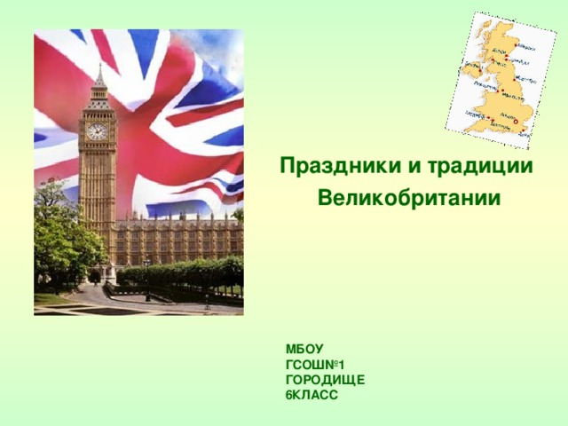
Праздники и традиции
Великобритании

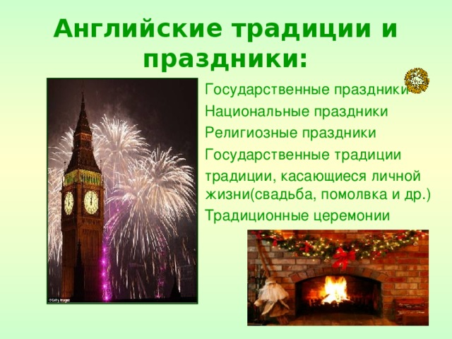
Английские традиции и праздники:
- Государственные праздники
- Национальные праздники
- Религиозные праздники
- Государственные традиции
- традиции, касающиеся личной жизни(свадьба, помолвка и др.)
- Традиционные церемонии
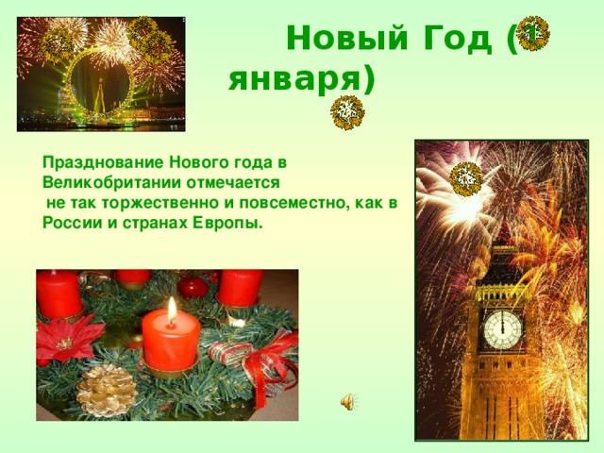
Новый Год (1 января)
Празднование Нового года в Великобритании отмечается
не так торжественно и повсеместно, как в России и странах Европы.
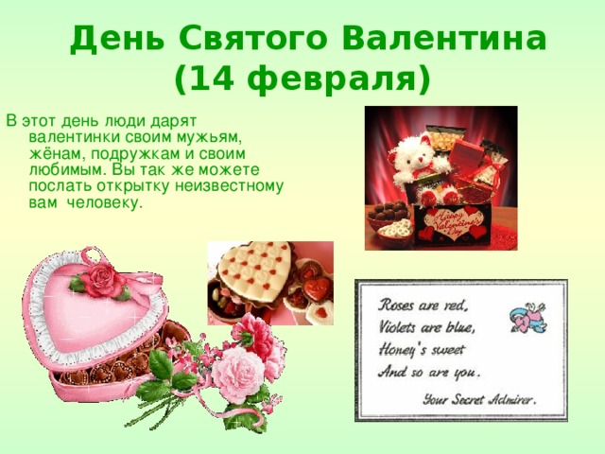
День Святого Валентина (14 февраля) В этот день люди дарят валентинки своим мужьям, жёнам, подружкам и своим любимым. Вы так же можете послать открытку неизвестному вам человеку.
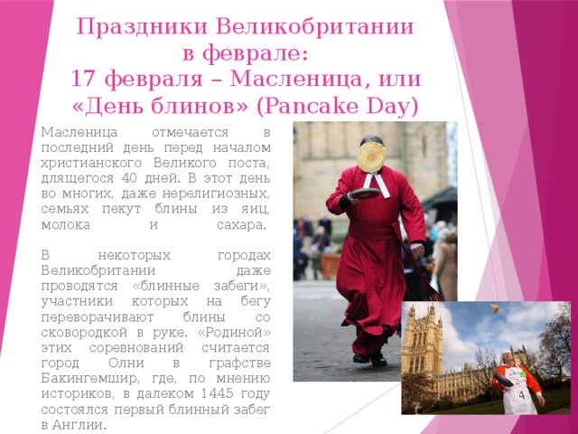
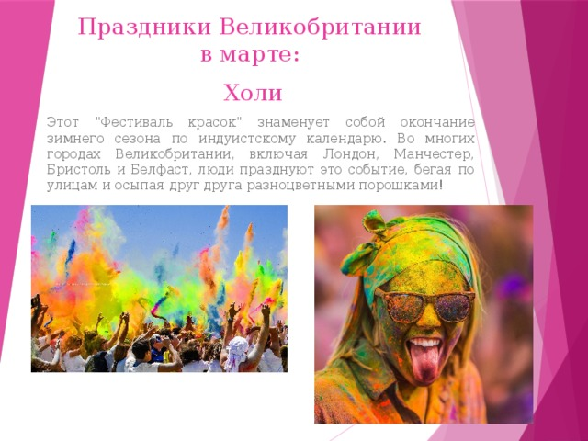
Праздники Великобритании в марте:
Холи
Этот "Фестиваль красок" знаменует собой окончание зимнего сезона по индуистскому календарю. Во многих городах Великобритании, включая Лондон, Манчестер, Бристоль и Белфаст, люди празднуют это событие, бегая по улицам и осыпая друг друга разноцветными порошками!
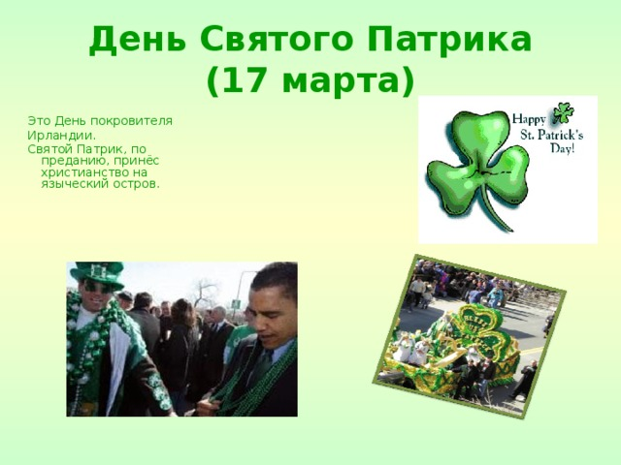
День Святого Патрика (17 марта)
Это День покровителя
Ирландии.
Святой Патрик, по преданию, принёс христианство на языческий остров.
- Это День покровителя Ирландии. Святой Патрик, по преданию, принёс христианство на языческий остров.
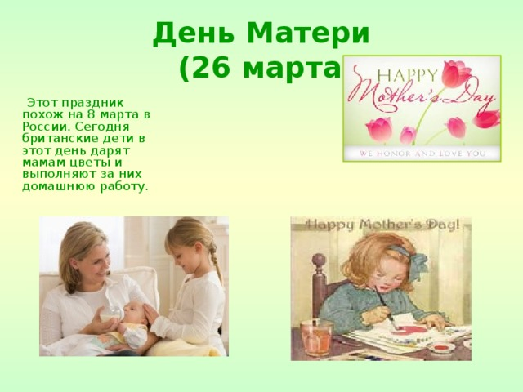
День Матери (26 марта)
Этот праздник похож на 8 марта в России. Сегодня британские дети в этот день дарят мамам цветы и выполняют за них домашнюю работу.
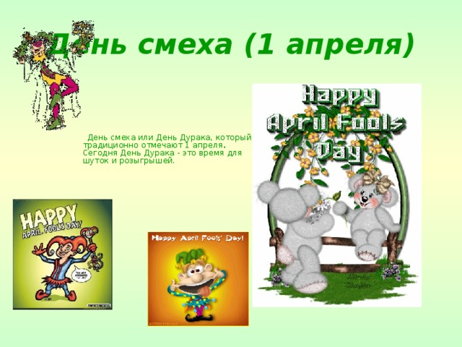
День смеха (1 апреля)
День смеха или День Дурака, который традиционно отмечают 1 апреля . Сегодня День Дурака - это время для шуток и розыгрышей .
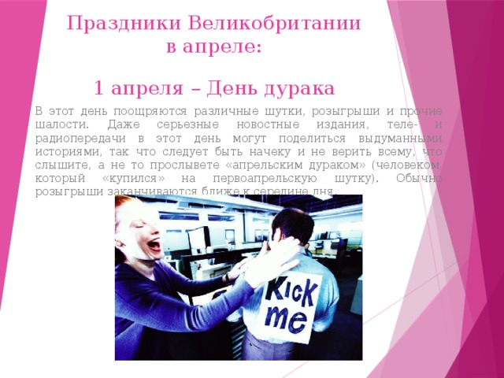
Праздники Великобритании в апреле:
1 апреля – День дурака
В этот день поощряются различные шутки, розыгрыши и прочие шалости. Даже серьезные новостные издания, теле- и радиопередачи в этот день могут поделиться выдуманными историями, так что следует быть начеку и не верить всему, что слышите, а не то прослывете «апрельским дураком» (человеком, который «купился» на первоапрельскую шутку). Обычно розыгрыши заканчиваются ближе к середине дня.
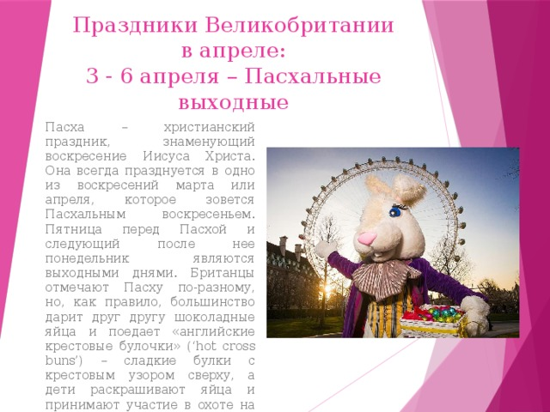
Праздники Великобритании в апреле:
3 - 6 апреля – Пасхальные выходные
Пасха – христианский праздник, знаменующий воскресение Иисуса Христа. Она всегда празднуется в одно из воскресений марта или апреля, которое зовется Пасхальным воскресеньем. Пятница перед Пасхой и следующий после нее понедельник являются выходными днями. Британцы отмечают Пасху по-разному, но, как правило, большинство дарит друг другу шоколадные яйца и поедает «английские крестовые булочки» (‘hot cross buns’) – сладкие булки с крестовым узором сверху, а дети раскрашивают яйца и принимают участие в охоте на пасхальные яйца (Easter egg hunts).
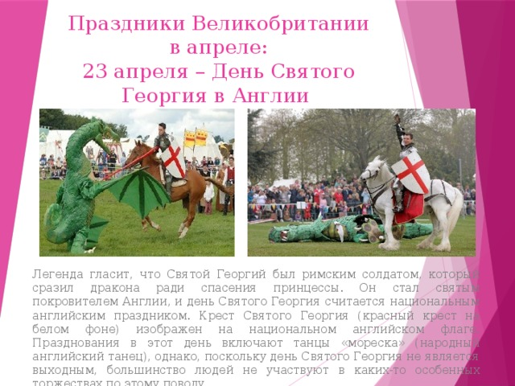
Праздники Великобритании в апреле:
23 апреля – День Святого Георгия в Англии
Легенда гласит, что Святой Георгий был римским солдатом, который сразил дракона ради спасения принцессы. Он стал святым покровителем Англии, и день Святого Георгия считается национальным английским праздником. Крест Святого Георгия (красный крест на белом фоне) изображен на национальном английском флаге. Празднования в этот день включают танцы «мореска» (народный английский танец), однако, поскольку день Святого Георгия не является выходным, большинство людей не участвуют в каких-то особенных торжествах по этому поводу.
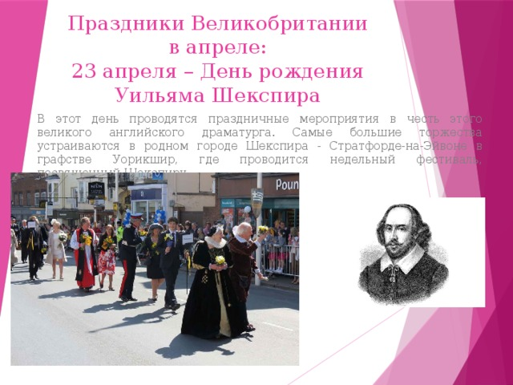
Праздники Великобритании в апреле:
23 апреля – День рождения Уильяма Шекспира
В этот день проводятся праздничные мероприятия в честь этого великого английского драматурга. Самые большие торжества устраиваются в родном городе Шекспира - Стратфорде-на-Эйвоне в графстве Уорикшир, где проводится недельный фестиваль, посвященный Шекспиру.
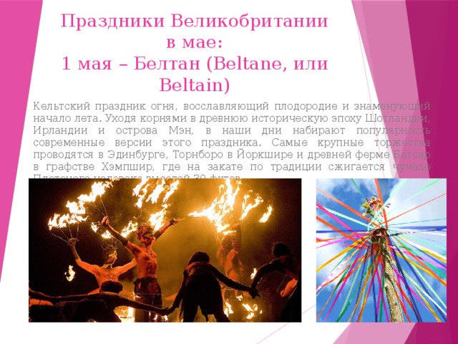
Праздники Великобритании в мае:
1 мая – Белтан (Beltane, или Beltain)
Кельтский праздник огня, восславляющий плодородие и знаменующий начало лета. Уходя корнями в древнюю историческую эпоху Шотландии, Ирландии и острова Мэн, в наши дни набирают популярность современные версии этого праздника. Самые крупные торжества проводятся в Эдинбурге, Торнборо в Йоркшире и древней ферме Батсер в графстве Хэмпшир, где на закате по традиции сжигается чучело Плетеного человека высотой 30 футов.
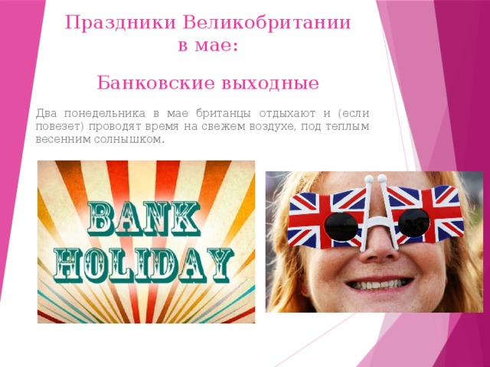
Праздники Великобритании в мае:
Банковские выходные
Два понедельника в мае британцы отдыхают и (если повезет) проводят время на свежем воздухе, под теплым весенним солнышком.
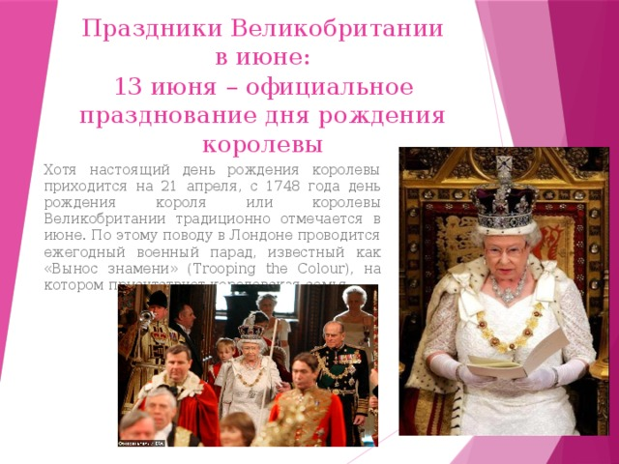
Праздники Великобритании в июне:
Хотя настоящий день рождения королевы приходится на 21 апреля, с 1748 года день рождения короля или королевы Великобритании традиционно отмечается в июне. По этому поводу в Лондоне проводится ежегодный военный парад, известный как «Вынос знамени» (Trooping the Colour), на котором присутствует королевская семья.
13 июня – официальное празднование дня рождения королевы
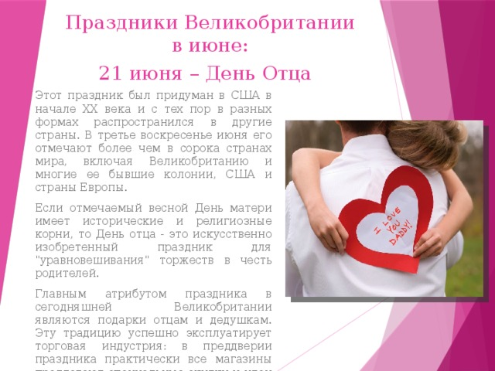
Праздники Великобритании в июне:
21 июня – День Отца
Этот праздник был придуман в США в начале ХХ века и с тех пор в разных формах распространился в другие страны. В третье воскресенье июня его отмечают более чем в сорока странах мира, включая Великобританию и многие ее бывшие колонии, США и страны Европы.
Если отмечаемый весной День матери имеет исторические и религиозные корни, то День отца - это искусственно изобретенный праздник для "уравновешивания" торжеств в честь родителей.
Главным атрибутом праздника в сегодняшней Великобритании являются подарки отцам и дедушкам. Эту традицию успешно эксплуатирует торговая индустрия: в преддверии праздника практически все магазины предлагают специальные скидки и идеи подарков для мужчин.
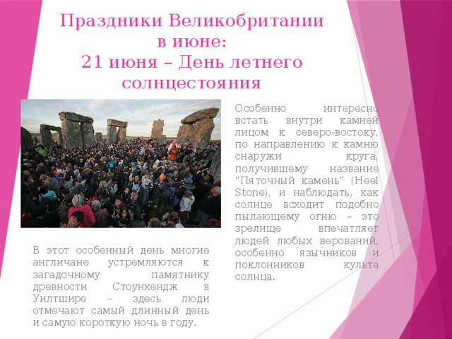
Праздники Великобритании в июне:
21 июня – День летнего солнцестояния
Особенно интересно встать внутри камней лицом к северо-востоку, по направлению к камню снаружи круга, получившему название “Пяточный камень” (Heel Stone), и наблюдать, как солнце всходит подобно пылающему огню – это зрелище впечатляет людей любых верований, особенно язычников и поклонников культа солнца.
В этот особенный день многие англичане устремляются к загадочному памятнику древности Стоунхендж в Уилтшире – здесь люди отмечают самый длинный день и самую короткую ночь в году.

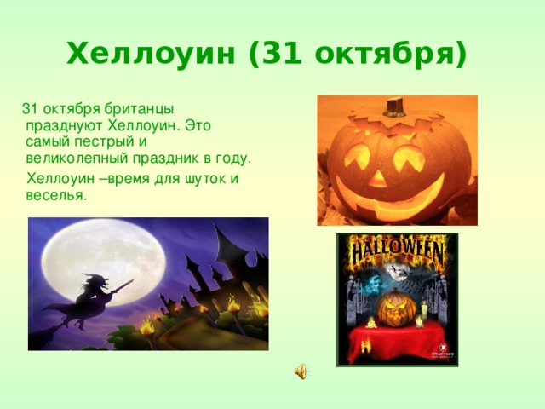
Хеллоуин (31 октября )
31 октября британцы празднуют Хеллоуин. Это самый пестрый и великолепный праздник в году.
Хеллоуин –время для шуток и веселья.
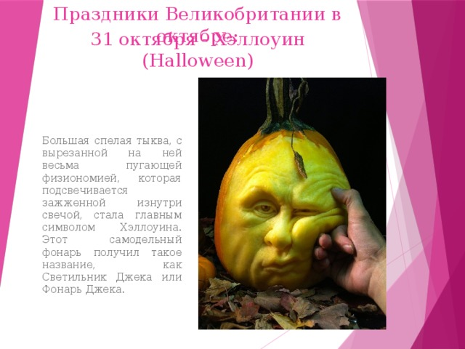
Праздники Великобритании в октябре:
31 октября - Хэллоуин (Halloween)
Большая спелая тыква, с вырезанной на ней весьма пугающей физиономией, которая подсвечивается зажженной изнутри свечой, стала главным символом Хэллоуина. Этот самодельный фонарь получил такое название, как Светильник Джека или Фонарь Джека.
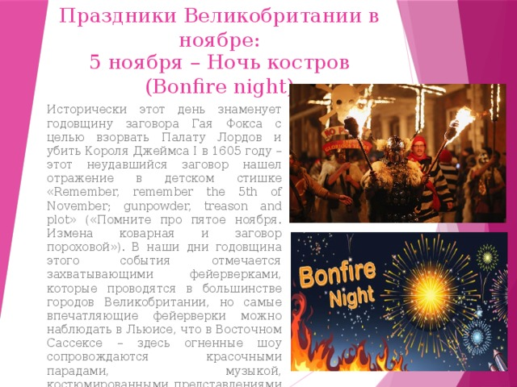
Праздники Великобритании в ноябре:
5 ноября – Ночь костров (Bonfire night)
Исторически этот день знаменует годовщину заговора Гая Фокса с целью взорвать Палату Лордов и убить Короля Джеймса I в 1605 году – этот неудавшийся заговор нашел отражение в детском стишке «Remember, remember the 5th of November; gunpowder, treason and plot» («Помните про пятое ноября. Измена коварная и заговор пороховой»). В наши дни годовщина этого события отмечается захватывающими фейерверками, которые проводятся в большинстве городов Великобритании, но самые впечатляющие фейерверки можно наблюдать в Льюисе, что в Восточном Сассексе – здесь огненные шоу сопровождаются красочными парадами, музыкой, костюмированными представлениями и сжиганием чучела из соломы или бумаги.
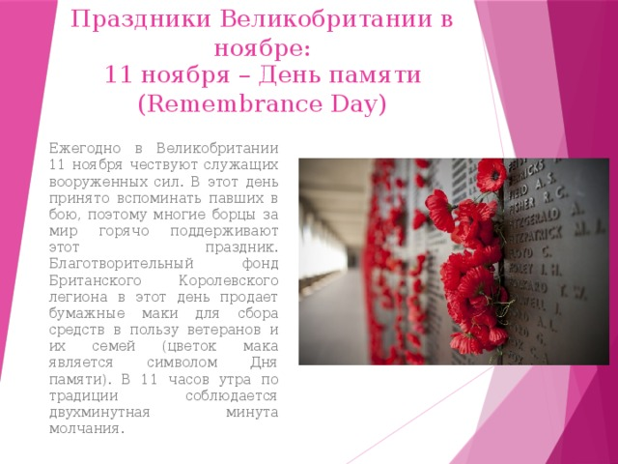
Праздники Великобритании в ноябре:
11 ноября – День памяти (Remembrance Day)
Ежегодно в Великобритании 11 ноября чествуют служащих вооруженных сил. В этот день принято вспоминать павших в бою, поэтому многие борцы за мир горячо поддерживают этот праздник. Благотворительный фонд Британского Королевского легиона в этот день продает бумажные маки для сбора средств в пользу ветеранов и их семей (цветок мака является символом Дня памяти). В 11 часов утра по традиции соблюдается двухминутная минута молчания.
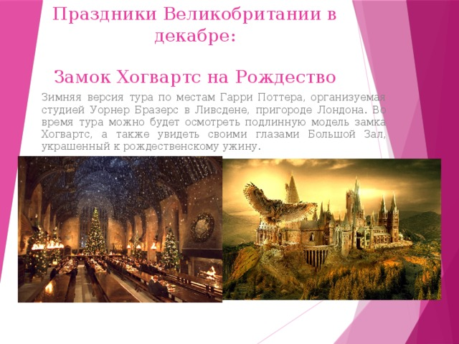
Праздники Великобритании в декабре:
Замок Хогвартс на Рождество
Зимняя версия тура по местам Гарри Поттера, организуемая студией Уорнер Бразерс в Ливсдене, пригороде Лондона. Во время тура можно будет осмотреть подлинную модель замка Хогвартс, а также увидеть своими глазами Большой Зал, украшенный к рождественскому ужину.

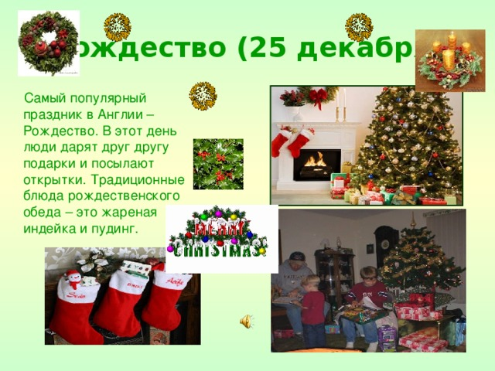
Рождество (25 декабря)
Самый популярный праздник в Англии – Рождество. В этот день люди дарят друг другу подарки и посылают открытки. Традиционные блюда рождественского обеда – это жареная индейка и пудинг.
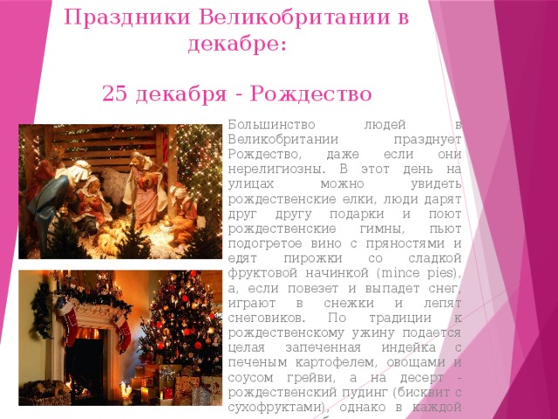
Праздники Великобритании в декабре:
25 декабря - Рождество
Большинство людей в Великобритании празднует Рождество, даже если они нерелигиозны. В этот день на улицах можно увидеть рождественские елки, люди дарят друг другу подарки и поют рождественские гимны, пьют подогретое вино с пряностями и едят пирожки со сладкой фруктовой начинкой (mince pies), а, если повезет и выпадет снег, играют в снежки и лепят снеговиков. По традиции к рождественскому ужину подается целая запеченная индейка с печеным картофелем, овощами и соусом грейви, а на десерт - рождественский пудинг (бисквит с сухофруктами), однако в каждой семье есть собственные традиции этого праздника.
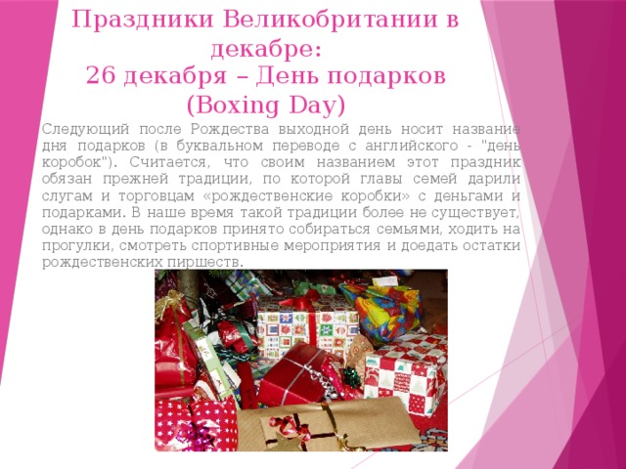
Праздники Великобритании в декабре:
26 декабря – День подарков (Boxing Day)
Следующий после Рождества выходной день носит название дня подарков (в буквальном переводе с английского - "день коробок"). Считается, что своим названием этот праздник обязан прежней традиции, по которой главы семей дарили слугам и торговцам «рождественские коробки» с деньгами и подарками. В наше время такой традиции более не существует, однако в день подарков принято собираться семьями, ходить на прогулки, смотреть спортивные мероприятия и доедать остатки рождественских пиршеств.

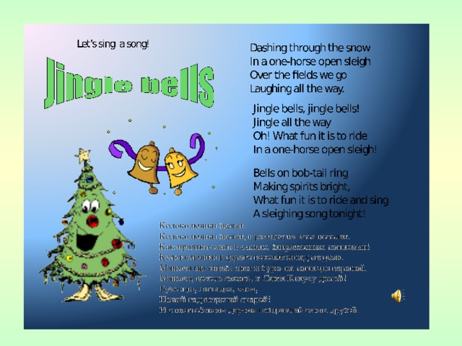
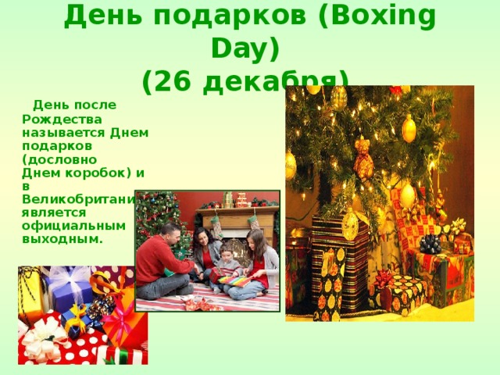
День подарков (Boxing Day) (26 декабря)
День после Рождества называется Днем подарков (дословно Днем коробок) и в Великобритании является официальным выходным.
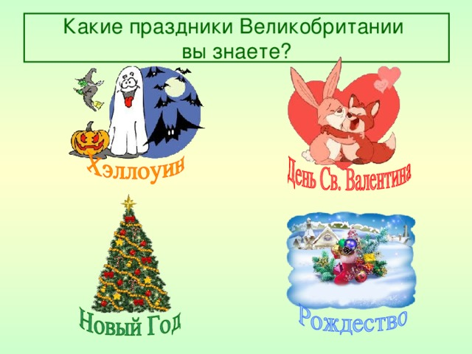
Какие праздники Великобритании вы знаете ?
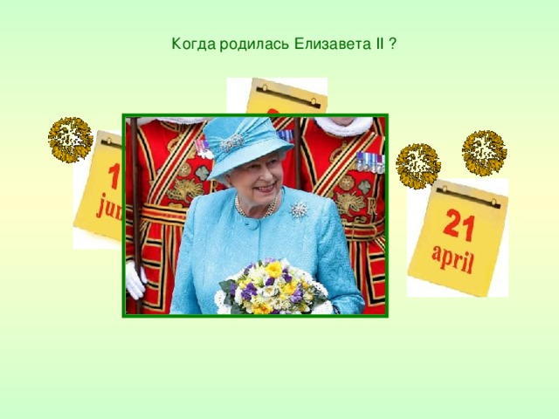
Когда родилась Елизавета II ?
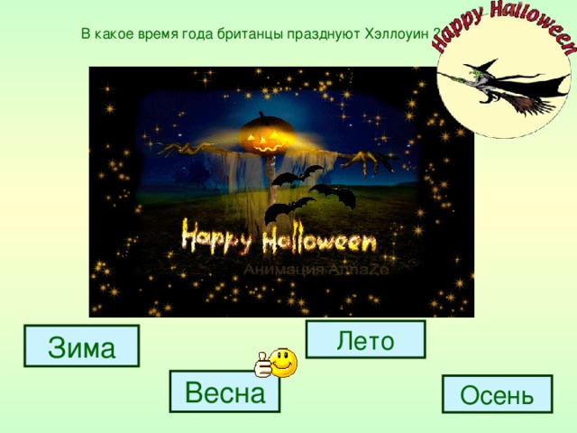
В какое время года британцы празднуют Хэллоуин ?
Лето
Зима
Весна
Осень
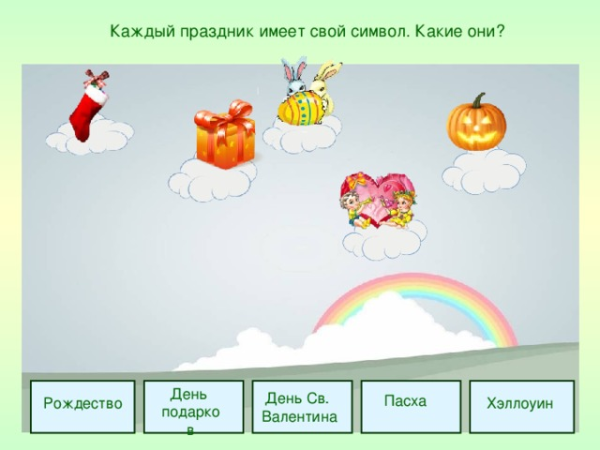
Каждый праздник имеет свой символ. Какие они?
День
подарков
Рождество
День Св.
Валентина
Пасха
Хэллоуин
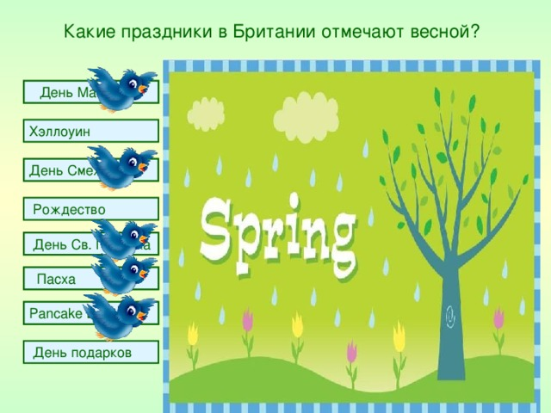
Какие праздники в Британии отмечают весной?
День Матери
Хэллоуин
День Смеха
Рождество
День Св. Патрика
Пасха
Pancake Day
День подарков

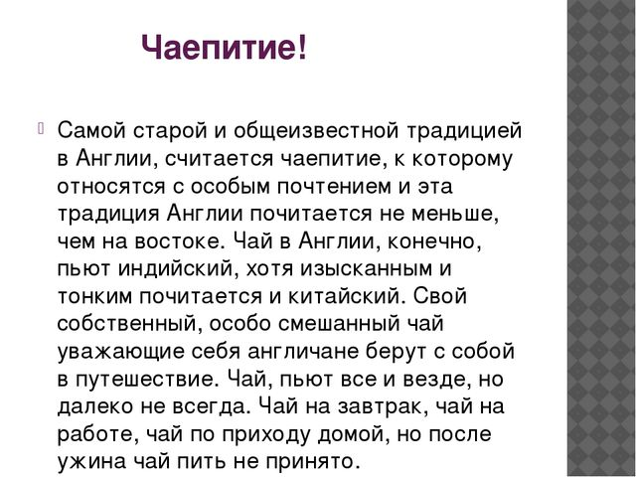
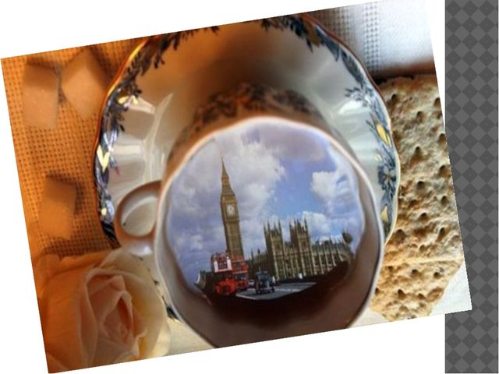

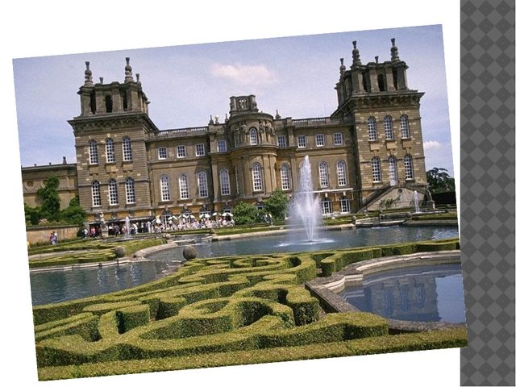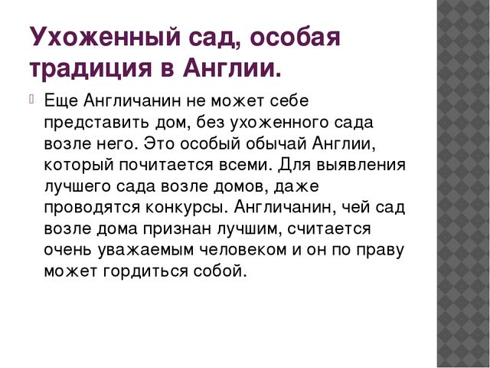

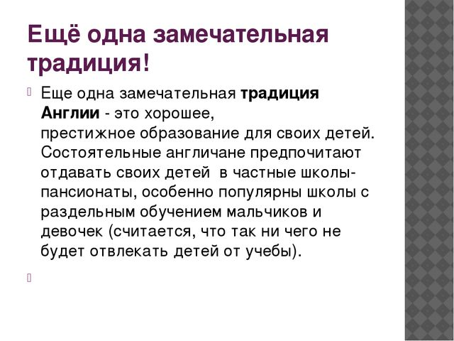

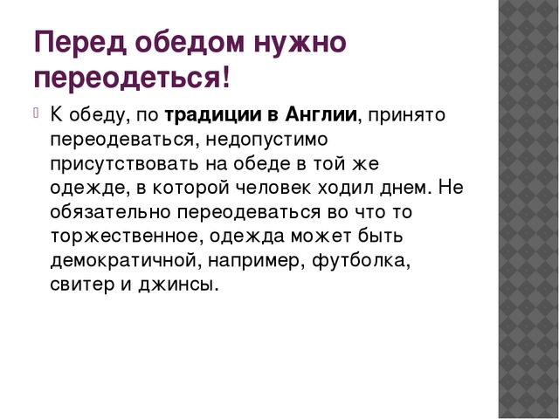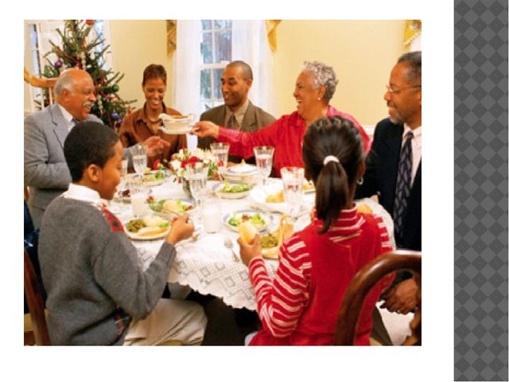

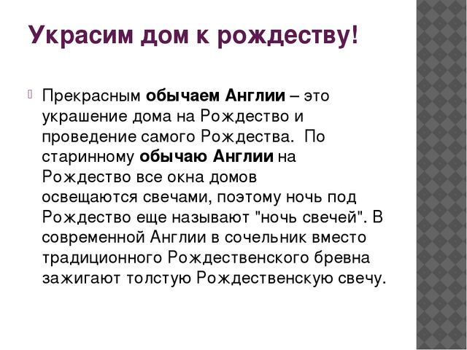
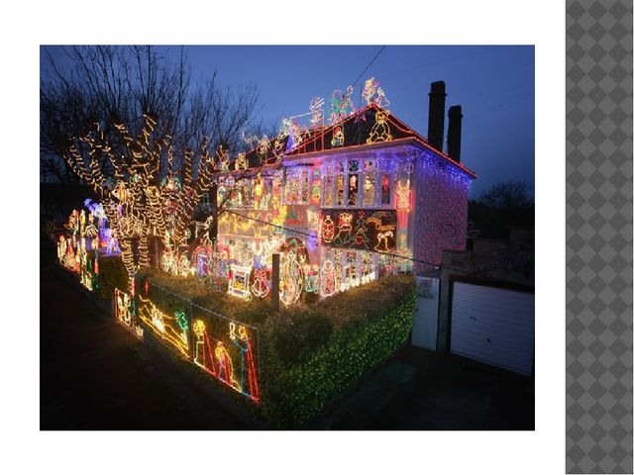
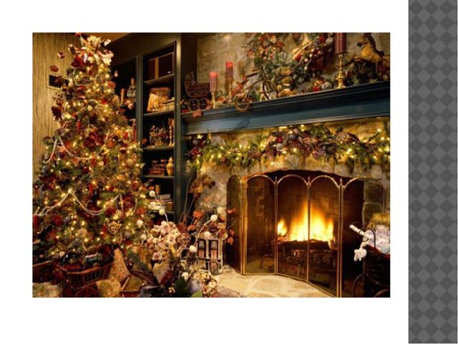
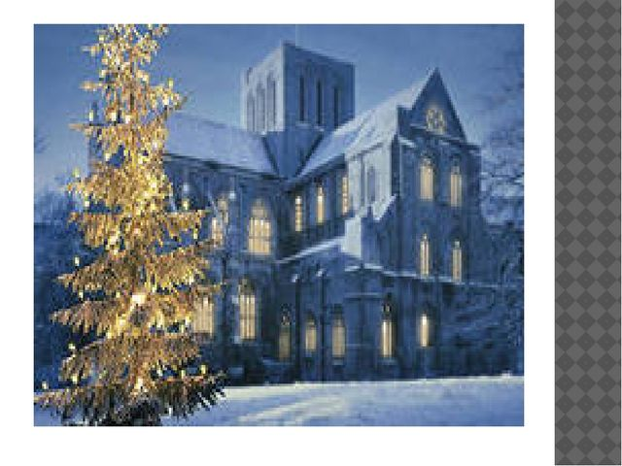
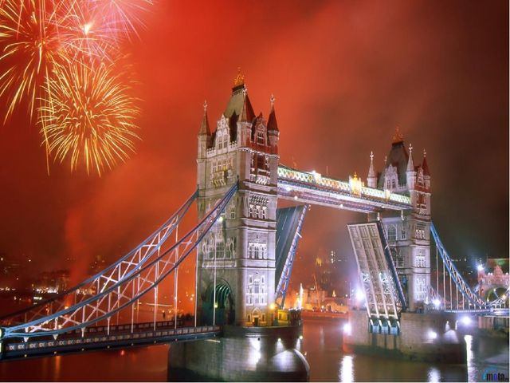
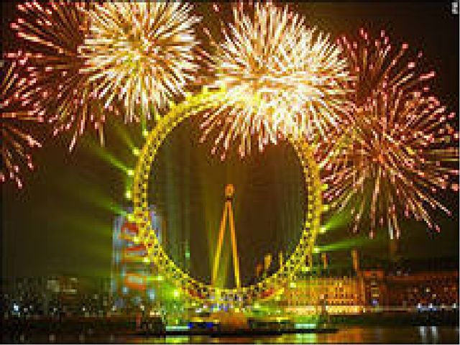
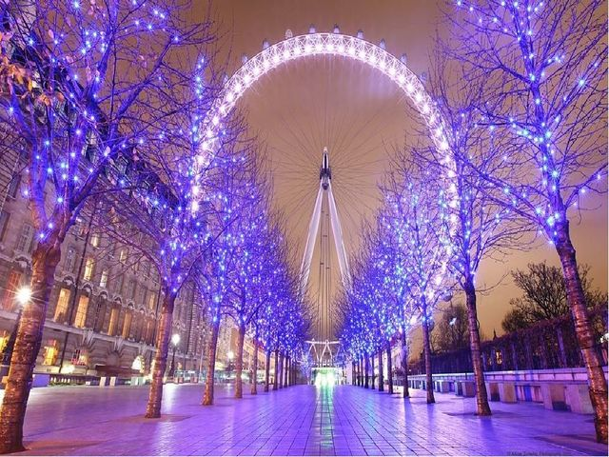
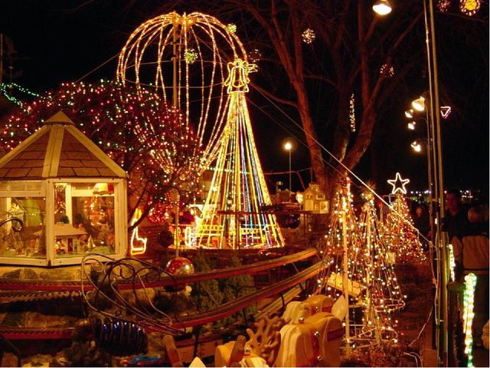
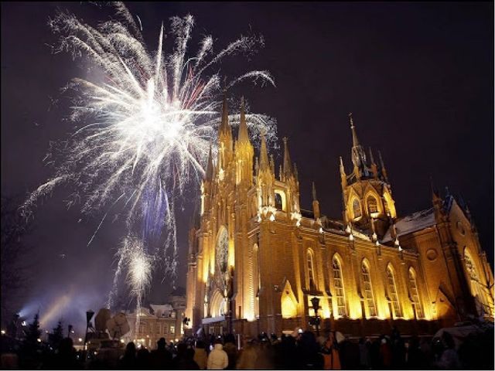

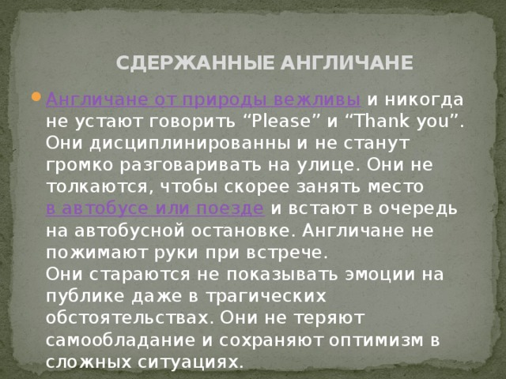

1/ Англия в нашем представлении немыслима без своих традиций. Многие английские традиции обязаны своим появлением тем или иным историческим событиям. Так, например, до сих пор отмечается день Гая Фокса. Какому событию посвящен этот день?
Начало формы
Выберите ваш ответ:
Дню раскрытия знаменитого порохового заговора, согласно которому Гай Фокс и другие заговорщики планировали взорвать Парламент и короля Джеймса I, который открывал заседание Парламента 5 ноября 1605 года. Гай Фокс был повешен. Но ночь Гая Фокса англичане помнят до сих пор. Теперь каждый год 5 ноября на Трафальгарской площади в Лондоне и в других городах Великобритании устраивают Ночь Гая Фокса, во время которой на костре сжигают соломенное чучело.

Вопрос: 2 из 20
31 декабря, в тот миг, когда часы начинают отбивать полночь, кто-нибудь бросается к двери и широко распахивает ее, "чтобы поскорее выпустить старый год и впустить новый". Так велит старинный обычай, существующий в Шотландии. Но есть еще одно поверье, которое называется:
Начало формы

Выберите ваш ответ:
Конец формы
Конец формы
Правильный ответ:
"первая нога"
Оно называется "первая нога". Очень важно чья "первая нога" вступит в дом в наступившем году. Хорошо, если придет брюнет и мужчина. Появление женщины грозит бедой. По обычаю "нога" приносит с собой кусочек угля и со словами "Пусть долго горит этот очаг" бросает его в огонь.

Вопрос: 3 из 20

День Святого Валентина очень популярен не только в Великобритании. В этот день люди признаются друг другу в любви, обмениваясь специальными открытками, которые называются "валентинки". Когда отмечается этот праздник?
праздник?
Начало формы
Выберите ваш ответ:
- Правильный ответ:
- 14 февраля
- Первым Валентином был священник, который перед казнью отправил записку с предложением дружбы слепой дочери своего палача. Христианская церковь выбрала для этого святого день – 14 февраля.

Вопрос: 4 из 20
Забеги с блинами – это часть празднования Масленицы. Кто может принимать участие в этих бегах?
Все желающие
Только мужчины
Только женщины
Только дети

Правильный ответ:
только женщины
К конкурсу допускаются только женщины. Они должны надеть фартук, а на голову – колпак. Пробег составляет 415 ярдов, во время которого блин нужно подбросить 3 раза. Призом будет молитвенник от викария и поцелуй от того, кто, звоня в колокол, открывает соревнования.

Вопрос: 5 из 20
Мамин День (Mother’s Day) традиционно отмечается в четвертое воскресенье поста. В каком месяце обычно отмечается этот праздник?
Выберите ваш ответ:
- Правильный ответ:
- в марте
- Этот день обычно бывает в марте. Он идет от того времени, когда многие девушки работали далеко от своих домов служанками в богатых домах и рабочий день часто был очень длинным. Раз в год им давался выходной, который назвали "маминым воскресеньем" для того, чтобы дать возможность этим девушкам поехать домой и навестить родителей, особенно матерей. Сейчас в этот день дети навещают своих матерей и дарят им подарки. Если дети живут далеко от своих матерей, то они посылают им открытки и подарки по почте.

Вопрос: 6 из 20
Этот святой праздник отмечают в марте, апреле или мае. В этот день вспоминают смерть Христа и его воскрешение. Что это за праздник?
Выберите ваш ответ:
- Правильный ответ:
- Пасха
- Пасха. На Пасху британцы красят яйца и дарят их своим родственникам и друзьям, готовят праздничный обед, ходят в церковь и присутствуют на службе.

Вопрос: 7 из 20
В этот день по всей Великобритании вспоминают британских солдат, моряков и летчиков, погибших в двух мировых войнах. Как называется этот день?
Выберите ваш ответ:
- Правильный ответ:
- День Памяти
- День Памяти (RemembranceDay) начинается с минуты молчания после первого удара Биг Бена в 11 часов, за которым следует артиллерийский залп. Когда двухминутное молчание заканчивается, члены королевской семьи или ее представители и политические вожди возлагают венки к воинскому мемориалу в Уайтхолле. После парада бывших солдат, простые граждане возлагают свои венки к подножию мемориала.

Вопрос: 8 из 20
Традиционна для англичан и веселая встреча Рождества, которое в Англии считается самым большим праздником. Каждому хочется поздравить своих родных и друзей и пожелать им счастливого Рождества и Нового года. Но есть праздник, который отмечается 26 декабря, на следующий день после Рождества. Что это за праздник?
Выберите ваш ответ:
- Правильный ответ:
- Боксинг Дей (Boxing Day)
- Boxing Day. Еще в незапамятные времена после рождественских праздников – утром 26 декабря – по традиции англичане спешили на утреннюю службу в церковь. Там в специально подготовленные ящики (box) прихожане опускали свои пожертвования, которые предназначались бедным людям. Со временем многие стали предпочитать не дар каким-то неизвестным лицам, а подарки вполне конкретным людям, которых им хотелось порадовать своим вниманием. А название "boxing day" так и осталось.

Вопрос: 9 из 20
17 марта – день памяти покровителя Ирландии, который принес христианство на языческий остров и изгнал всех змей. Как зовут этого святого?
Выберите ваш ответ:
- Правильный ответ:
- Святой Патрик
- Святой Патрик. В его честь устраивается парад с песнями и плясками, ирландское пиво льется рекой. Это праздник не только ирландского святого, но и ирландской души.

Вопрос: 10 из 20

Хэллоуин – ночь перед Днем всех святых. Говорят, что Хэллоуину не менее двух тысяч лет. Истоки этот противоречивый праздник берет из кельтской культуры. В последние годы в этот день устраиваются маскарады, а в окно выставляется полая тыква с вырезанными глазами и ртом и свечкой внутри, чтобы отпугнуть духов. А из чего раньше делали маски в Англии?
Начало формы

Выберите ваш ответ:
- Правильный ответ:
- из свеклы
- Тыква – изобретение американцев. В Ирландии и Шотландии страшные маски, в которые потом вставляли свечки, вырезали из реп и картофелин, а в Англии – из свеклы.

Вопрос: 11 из 20

Идея создания праздника для детей, которые хотят выразить признательность своим отцам, пришла из США. С инициативой учредить такой праздник в начале прошлого века выступила женщина по имени Сонора Смарт. После смерти матери ее и еще 5 детей воспитывал отец Уильям Джексон Смарт. Вскоре этот праздник стали отмечать и в других странах. Когда отмечается этот день в Великобритании?
Выберите ваш ответ:
- Правильный ответ:
- третье воскресенье июня
- В третье воскресенье июня. На День Отца взрослые дети приезжают к своим родителям, приглашают их в рестораны или устраивают загородные пикники. Цветы Дня Отца – розы: к одежде прикрепляют красные цветы, если отец живой, и белые, если он уже скончался.

Вопрос: 12 из 20

Прекрасным обычаем Англии – это украшение дома на Рождество и проведение самого Рождества. По старинному обычаю На Рождество все окна домов освещаются свечами, поэтому ночь под Рождество еще называют "ночь свечей". А что зажигали на Рождество в старой Англии?
Конец формы
Конец формы

Выберите ваш ответ:
- Правильный ответ:
- Рождественское бревно
- В старой Англии зажигали традиционное Рождественское бревно, а в современной Англии зажигают толстую Рождественскую свечу.

Вопрос: 13 из 20

Без какого животного не обходится ни одна свадьба в Британии?
Выберите ваш ответ:
- Правильный ответ:
- без черной кошки
- Черная кошка для англичан – это хорошая примета, поэтому на всех свадьбах она обязательно должна присутствовать, чтобы молодожены были счастливы.

Вопрос: 14 из 20

В Аскоте расположен знаменитый английский ипподром. Здесь проводятся 25 скачек в течение года. Интересно то, что на этих скачках проходит парад. Какой?
Выберите ваш ответ:
- Правильный ответ:
- парад шляпок
- Парад шляпок самых удивительных форм и размеров. Поэтому все женщины должны быть на скачках в шляпках.

Вопрос: 15 из 20

Это старая английская традиция, которая проводится 7 января. Люди верят, что в этот день начинается новый земледельческий год в Англии. Как она называется?
Выберите ваш ответ:
- Правильный ответ:
- Соломенный медведь
- Соломенный медведь. Мужчина и мальчик надевают соломенный костюм, полностью закрывающий тело. Человек идет от дома к дому и танцует. В награду за его танец люди дают ему деньги, еду или пиво.

Вопрос: 16 из 20

Это форма народного английского танца, исполняемая обычно с музыкальным сопровождением. В основе танца лежат ритмичные пошаговые перемещения и выполнение хореографических фигур. Как называется этот танец?
Выберите ваш ответ:
- Правильный ответ:
- Моррис
- Моррис. В качестве атрибутов танцоры могут использовать палки, мечи и носовые платки. Мужчины в средневековых костюмах с колокольчиками и трещотками изображают легендарных героев.

Вопрос: 17 из 20
Англия является родиной многих видов спорта. Но есть одна традиция, согласно которой все играют в одну игру в летний период. В какую?
Выберите ваш ответ:
- Правильный ответ:
- в крикет
- Крикет. Многие считают ее неинтересной из-за малой подвижности и низкой активности. Но в ней много уловок и хитростей, просто лучше надо познакомиться с игрой.

Вопрос: 18 из 20

Известная традиция англичан – это пить чай. Еще одна традиция, связанная с чаем "five o’clock tea" (чаепитие в 5 часов). Считается, что на данное мероприятие приглашают только самых близких людей. А какой чай любят англичане больше всего?
Выберите ваш ответ:
- Правильный ответ:
- чай с молоком
- Традиционный английский чай – это чай с молоком.

Вопрос: 19 из 20

По всей стране каждый день проходят какие-либо соревнования по самым различным видам спорта. Самые знаменитые – это соревнования между университетами Оксфорда и Кембриджа. О каких соревнованиях идет речь?
Выберите ваш ответ:
- Правильный ответ:
- гонка лодок
- Традиционная "Гонка Лодок" между университетами проводится в Лондоне на реке Темза в конце марта.

Вопрос: 20 из 20

Несмотря на разнообразие праздников и традиций, есть самая главная традиция. Какая?

Выберите ваш ответ:
- Правильный ответ:
- верность монархии
- Конечно, у многих есть традиция – иметь хобби или заниматься садоводством, но самая главная традиция – это верность монархии, несмотря на то, что королева, скорее всего, символ Великобритании.
В конце подведение итогов, награждение победителей.

